Kære Kunstforening

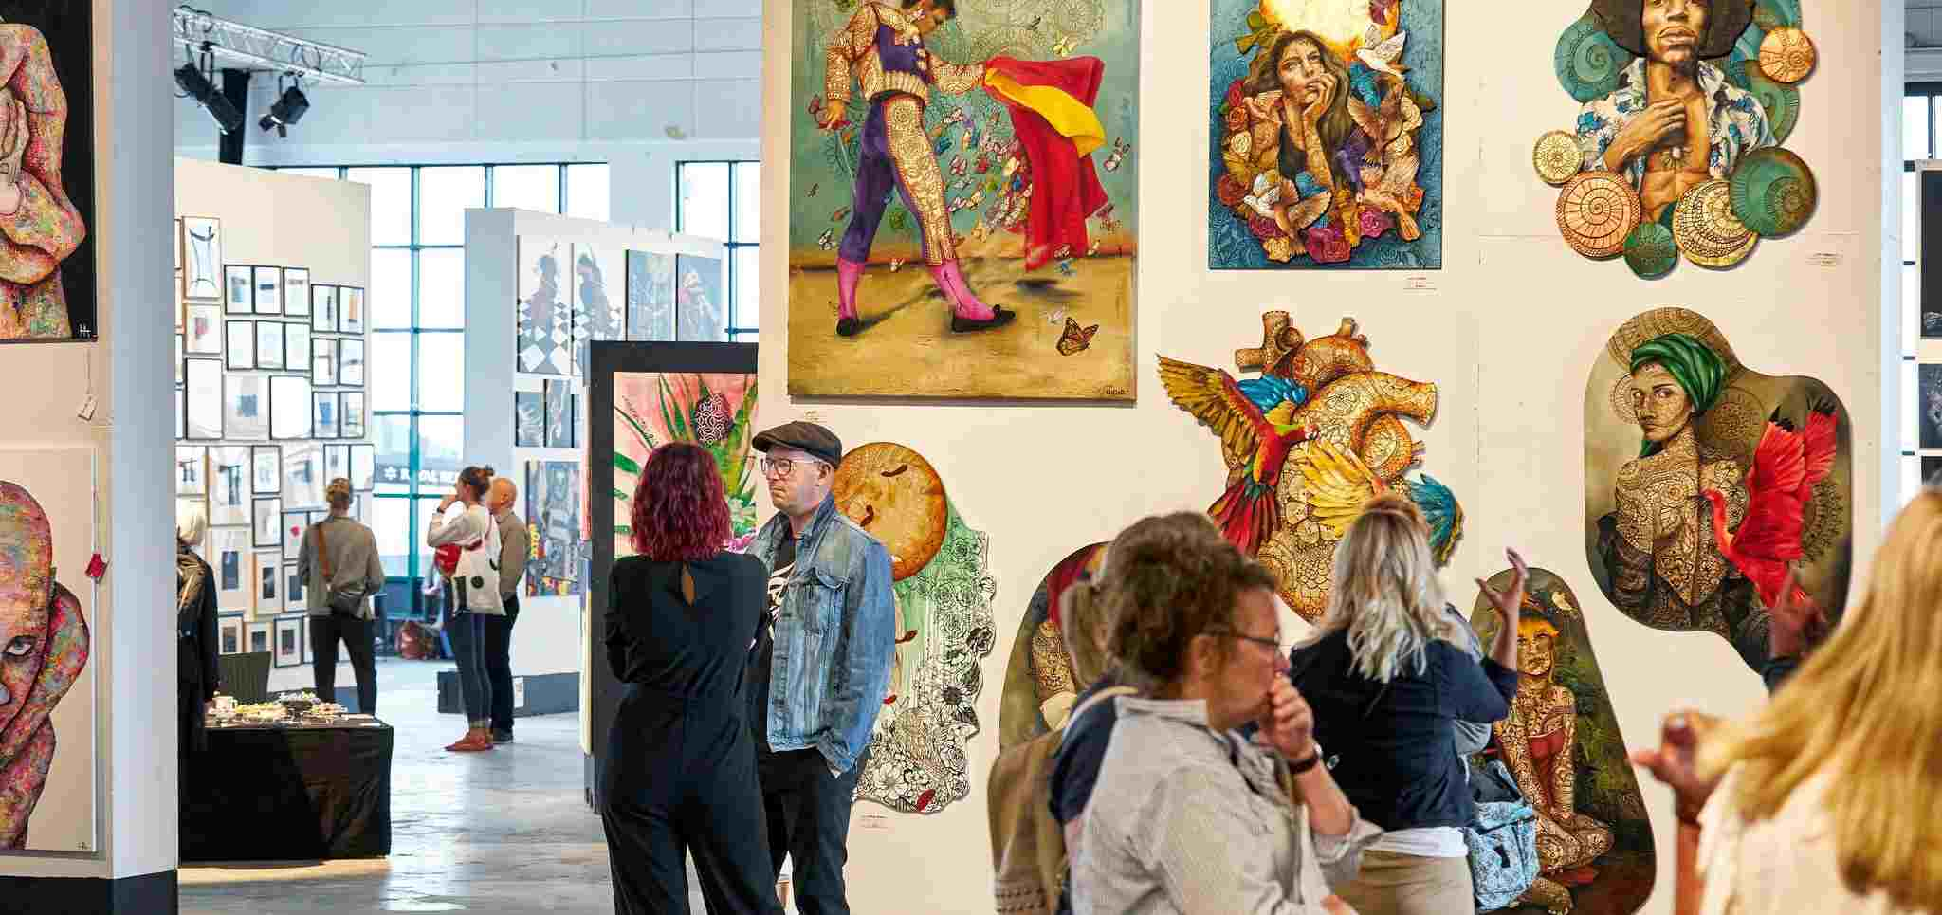
Cph Art Space på Docken, 15.-17 august
Invitation

Vi vil gerne tilbyde bestyrelsen og medlemmerne i kunstforeningen fribilletter til kunstudstillingen Cph Art Space 2025, som finder sted på Docken, 15.-17. august.
Vi kalder selv arrangementet for Københavns mest ambitiøse kunstudstilling. Vi er ikke de største, men
har til gengældt udvalgt udstillerne efter kvalitet og vi fokuserer på den moderne, originale, ekspressive kunst.

Billetterne ”købes” her via dette link:
https://cphartspace.billetexpressen.dk/program/copenhagen-art-space-3142

Man gennemfører et køb af det ønskede antal billetter, lægger i indkøbskurv og indtaster herefter
invitationskoden som er: CAS2025
Husk, at der skal klikkes ”Bekræft”.
Herefter sender man billetterne med email til sig selv. De kan printes ud med henblik på indscanning ved indgangen eller indscannes fra smartphone.

Er der problemer med at hente billetter, så sig til – isåfald kan vi fremsende billetter pr. mail. Opgiv blot ønsket antal.

Hvad kan man opleve?
Kunstnerne, der udstiller på Docken i varierede stilarter:
Aksel Kraglund
Anne Kryger
Anne-Mette Kofoed
Aristeidis Kampas
Art Gold
Asmus Korn+A41AA7:A55
Carina Kjær Nielsen
Cecilia Florvall
Charlotte Boelskov
Else Frøsig
Emil Bonnè Meyer
Emiliia Grekova
Finn Valentin Jensen
Gugge Ravn
Hans Rasmussen
Hedda Raa
Helene Rømer
Helge Voldbjerg
Ibrahim Yassin
Ingrid Ebbesen
Iryna Makhovska
Isak Larvad
Iuliia Dmukh
Jeanette Elmelund
Jeppe Asholt Norup
Jesper Kikkenborg
Jimmy Edvardsen
Joan Ledang
Karen Vesterager/Jakob Surland
Karin Bach
Lajla Holm
Lea Peters
Lennart Schou
Line Lykke Hilsløv
Lisbeth Holst Gundersen
Lone Dyrby
Louise Thygesen
Majid Hoseini
Maria Liva
Melek Gyldenris
Mia Engstrøm
Michael Sasserson
Mircea Pop
Naja Duarte
Nina Rygaard
Ole Hedeager
Olena Tarasenko
Patricia Baranyaiova
Pernille Helmig
Rass Ansø
Roya Matorinia
Samuel Karim
Sidse Friis
Simon Cato Spang Hansen
Sten Clod Poulsen
Susanne Næsted
Suse Hartung
Suzana Profeta
Therese Vilrik
Tina Skarregaard Astrup
Torben Bjerregaard Nielsen
Trine Panum
Ulla Vibe
Zakareh Fadavi

Du kan se præsentationerne af kunstnerne her:
https://cphartspace.dk/kunstnere-2025/
Dertil kommer en stor stand med omkring 100 GOLDART-kunstnere, der udstiller omkring 1.000 værker i miniature-format.
Kunstkatalog
Som noget nyt publicerer vi i år et flot kunstkatalog på 32 sider i forbindelse med arrangementet. Hver fremmødt kunstforening modtager et gratis kunstkatalog og kan købe yderligere eksemplarer til kostpris: 15,- Dertil får hver kunstforening udleveret en gratis mulepose i god kvalitet med vort logo. Også her kan kunstforeningen tilkøbe yderligere muleposer til kostpris: 30,-, dog max 3 stk.
Vi vil senere fremsende et link til vort katalog, så i kan studere det nærmere inden jeres besøg.

Venligst

Kim Sejr og Soldis Sigurdardottir, arrangører
Cph Art Space
www.cphartspace.dk

